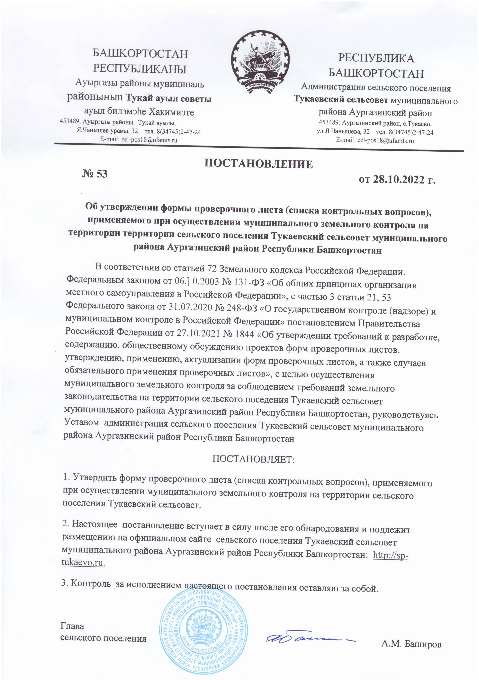

Приложение
к постановлению администрации сельского поселения Тукаевский сельсовет МР Аургазинский район
Республики Башкортостан

От 22.08.2022 г. № 53

ФОРМ А
проверочного листа (списка контрольных вопросов), применяемого при осуществлении муниципального земельного контроля
QR-код

Наименование органа муниципального контроля _____________________________________________________________________________
Вид муниципального контроля _____________________________________________________________________________
Реквизиты правового акта об утверждении формы проверочного листа ____________________________________________________________________________
Реквизиты правового акта органа муниципального контроля о проведении проверки __________________________________________ _________________________________
Должность, фамилия и инициалы должностного лица органа муниципального контроля, проводящего плановую проверку и заполняющего проверочный лист _____________________________________________________________________________
Наименование юридического лица, фамилия, имя, отчество (при наличии) индивидуального предпринимателя ____________________________________________________________________________
Учетный номер проверки и дата присвоения учетного номера проверки в едином реестре проверок _____________________________________________________________________
Вид (виды) деятельности юридического лица, индивидуального предпринимателя _____________________________________________________________________________
Место проведения плановой проверки с заполнением проверочного листа и (или) указание на используемые юридическим лицом, индивидуальным предпринимателем производственные объекты _____________________________________________________________________________
Иные необходимые данные, установленные порядком организации и проведения вида муниципального контроля, административным регламентом осуществления вида муниципального контроля _____________________________________________________________________________
Перечень вопросов, отражающих содержание обязательных требований и (или) требований, установленных муниципальными правовыми актами, ответы на которые однозначно свидетельствуют о соблюдении или несоблюдении юридическим лицом, индивидуальным предпринимателем обязательных требований и (или) требований, установленных муниципальными правовыми актами, составляющих предмет проверки (далее - перечень вопросов):

№  п/п | Перечень вопросов | Реквизиты нормативных правовых актов, с указанием их структурных единиц, которыми установлены обязательные требования | Варианты ответов на вопросы, содержащиеся в перечне вопросов |  |  | Примеча-ние
 |  |  | Да | Нет | Неприменимо
1 | 2 | 3 | 4 | 5 | 6 | 7
1. | Используется ли контролируемым лицом земельный участок в соответствии с установленным целевым назначением и (или) видом разрешенного использования? | п.2 ст.7, ст.42 Земельного кодекса Российской Федерации
2. | Имеются ли у контролируемого лица права на используемый земельный участок (используемые земельные участки, части земельных участков), предусмотренные законодательством Российской Федерации? | п.1 ст.25 Земельного кодекса Российской Федерации
3. | Зарегистрированы ли права либо обременение на используемый земельный участок (используемые земельные участки, часть земельного участка) в порядке, установленном Федеральным законом от 13.07.2015 № 218-ФЗ «О государственной регистрации недвижимости»? | п.1 ст.26 Земельного кодекса Российской Федерации
4. | Соответствует ли площадь используемого контролируемым лицом земельного участка площади земельного участка, указанной в правоустанавливающих документах? | п. 1 ст. 25,  п.1 ст. 26 Земельного кодекса Российской Федерации
5. | Соблюдено ли требование об обязательности использования (освоения) земельного участка в сроки, установленные законодательством? | ст.42 Земельного кодекса Российской Федерации
6. | Приведены ли земли (используемые земельные участки, часть земельного участка) в состояние, пригодное для использования в соответствии с разрешенным использованием? | п.2, 5 ст.13 Земельного кодекса Российской Федерации
7. | В случаях если использование земельного участка (земельных участков), находящегося в государственной или муниципальной собственности, на основании разрешения на использование земель или земельных участков привело к порче либо уничтожению плодородного слоя почвы в границах таких земель или земельных участков, приведены ли земли или земельные участки в состояние, пригодное для использования в соответствии с разрешенным использованием? | ст. 42 Земельного кодекса Российской Федерации

(подпись должностного лица органа муниципального контроля, проводящего плановую проверку и заполняющего проверочный лист) |  | (подпись уполномоченного представителя юридического лица, индивидуального предпринимателя, его уполномоченного представителя)

Рекомендации по заполнению контрольного листа (списка контрольных вопросов):
в позиции «ДА» проставляется отметка, если предъявляемое требование реализовано в полном объеме;
в позиции «НЕТ» проставляется отметка, если предъявляемое требование не реализовано или реализовано не в полном объеме;
в позиции «Не требуется» проставляется отметка, если предъявляемое требование не подлежит реализации проверяемым субъектом и (или) контролю применительно к данному проверяемому субъекту;
в позиции «Примечание» отражаются причины, по которым предъявляемое требование реализовано не в полном объеме.

